Buchsenteil 3-polig Schraubanschluss, PA, schwarz

OBO Bettermann

Eigenschaften

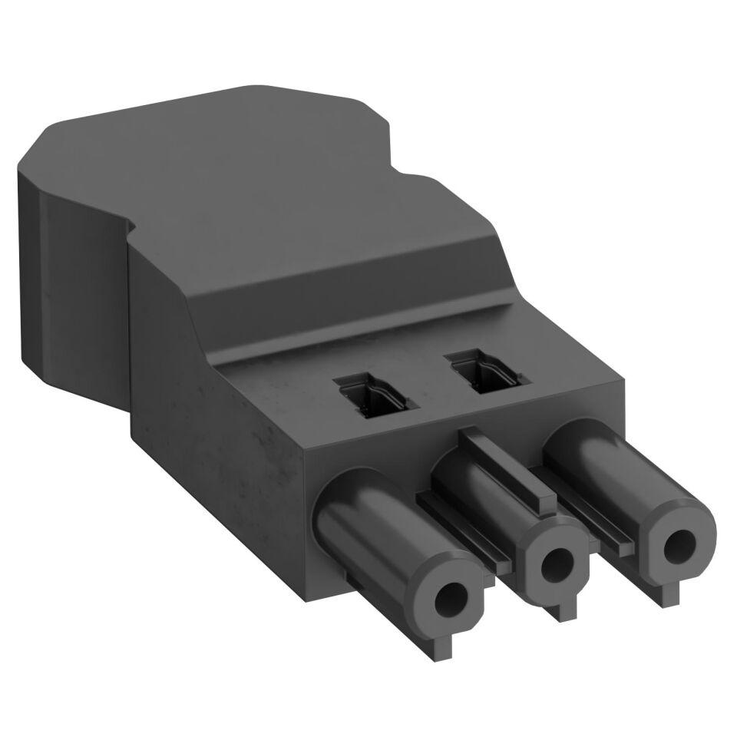

GTIN:

4012196584703

HAN:

6108064

Werkstoff

Polyamid (PA)